Espara GmbH
A-5020 Salzburg, Franz-Sauer-Straße 46 – Haus A, Tel: 0043/662/432362, Fax: 0043/662/432858,
office@espara.com, www.espara.com

P R O D U K T M O N O G R A P H I E
Gerstengras-Pulver
aus kontrolliert biologischem Anbau

Inhalt: 150 g (Füllmenge)

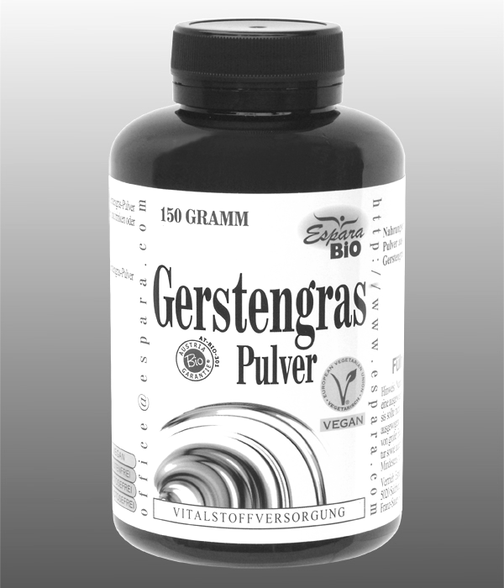
Gerstengras ist die junge Gerstenpflanze und
zeichnet sich durch einen enormen Vitalstoffgehalt aus.

vegan – glutenfrei – lactosefrei - fructosefrei

Zutaten:

Gerstengras-Pulver* (100%).

* aus kontrolliert biologischem Anbau

Verzehr-Empfehlung:
3 x täglich 1 Teelöffel Gerstengras-Pulver in Wasser, Fruchtsaft oder Smoothie einrühren und trinken oder über Speisen streuen (Salat, Müsli, etc.).

Eigenschaften:
Nahrungsergänzungsmittel mit Gerstengras-Pulver aus kontrolliert biologischem Anbau. Gerstengras ist reich an Vitalstoffen.

Unter Gerstengras versteht man die junge grüne Gerstenpflanze. Gerstengras enthält eine Nährstoffzusammensetzung, die in etwa dem von grünem Blattgemüse entspricht. Die Nährstoffdichte ist jedoch wesentlich höher. Daher hat Gerstengras eine lange Tradition als wertvolles Nahrungsmittel.

Nahrungsergänzungsmittel stellen keinen Ersatz für eine ausgewogene Ernährung dar und die empfohlene Tagesdosis sollte nicht überschritten werden. Abwechslungsreiche und ausgewogene Ernährung sowie eine gesunde Lebensweise sind von großer Bedeutung. Trocken und nicht über Raumtemperatur sowie außerhalb der Reichweite von Kindern lagern.

